מחשבות בנוף
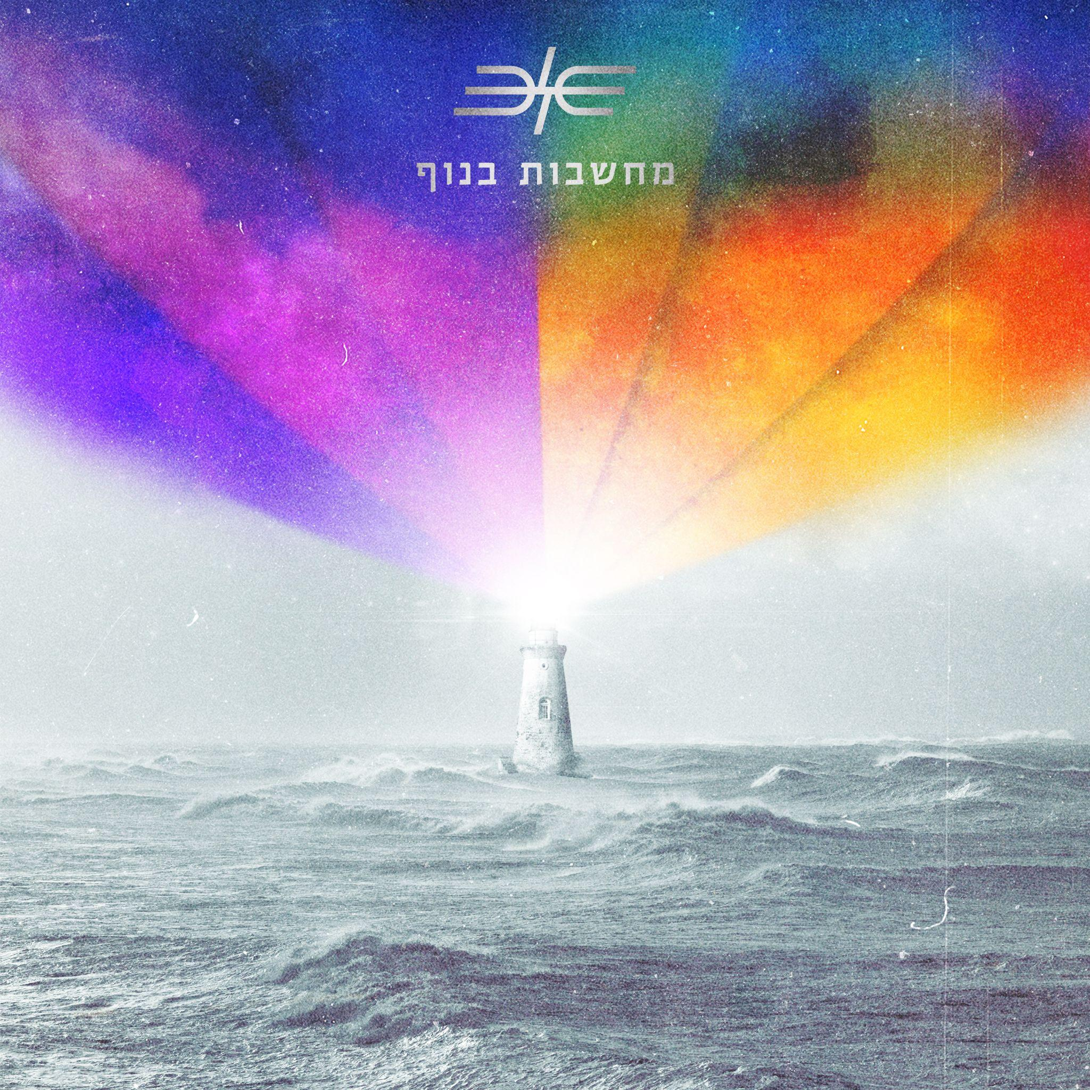
אלבום בכורה ל- ELE BAND

הרכב האינדי אלטרנטיבי ELE (אֶלֵה) באלבום בכורה!
לאחר שהוציא את הסינגלים "טיול" "תנועה" ו"לא צריכה" מוציא ההרכב את אלבום הבכורה "מחשבות בנוף". האלבום מורכב מ-8 שירים שנכתבו על ידי חברת ההרכב הילה עגנון. כל שיר רומז לאווירה ורגש דומיננטי אחר ומייצג זווית מחשבה בנוף הנפשי.
"פה אחד" למשל, מדבר על הפנטזיה להגיע למקום החלטי ובחירה אחת בהירה, בין כל כך הרבה אפשרויות וקולות שסובבים אותנו.

"מחשבות בנוף" נע בין הוקים מלודיים קליטים שכיף לשיר איתם, דרך שירים אקוסטיים נוגים עם נגיעות אלקטרוניקה ועד לגיטרות רוק חורכות וסינטיסייזרים אפלים.
אֶלֵה מביאים עומק רגשי, מפגינים יצירתיות ומקוריות, מציירים תמונה חדשה ואקלקטית, שנוגעת בכל קשת הרגשות.
באלבום אפשר להרגיש את ההשפעות של גדולים וטובים כמו ענבל פרלמוטר, אסף אמדורסקי, טאטו, ניין אינץ' ניילז, רדיוהד, פיונה אפל, גארבג', פורטיסהד, נינט טייב ועוד.

חברי ההרכב, אשר יוצרים ומפיקים את המוזיקה באופן עצמאי הם המוזיקאים
בניה קניסטר והילה עגנון. שיתוף הפעולה בין השניים החל כפרויקט גמר במכללת MUZIK להפקה מוזיקלית ויצירה עכשווית. המכללה נסגרה רגע לפני שסיימו את הלימודים אבל הם לא ויתרו על החיבור המוזיקלי המיוחד שנוצר ביניהם והמשיכו לעבודה משותפת על האלבום הראשון שלהם יחד.

בקרוב תתקיים הופעת השקה חגיגית לאלבום
פרטים יפורסמו בשבועיים הקרובים

ליצירת קשר: info.eleband@gmail.com

